Le chef d’œuvre
Pour présenter un exposé oral je dois :
https://www.youtube.com/watch?v=OJ4J7G8RIvY

Ordonner mes idées  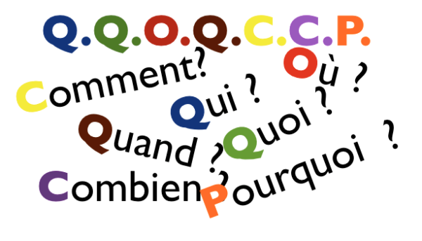 | - Suivre un plan clair  - Respecter le temps pour chaque partie  - M’assurer que j’ai bien répondu au QQQOQCP  - Préparer les documents que je dois montrer
Adopter une posture professionnelle  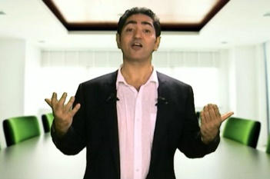 | - Regarder le public  - Ne pas me coller à mes camarades  - Parler fort et pas trop vite  - Articuler  - Regarder le public sans fixer une seule personne  - Faire des phrases sans faute de français
Rendre la présentation vivante   | - Ne pas lire les notes  - Commenter les documents en les montrant  - Varier les intonations de voix
Ne pas paniquer  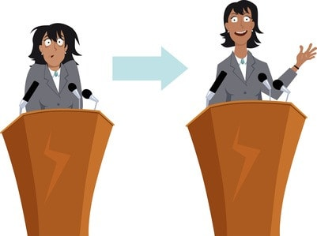 | - Respirer avant de commencer  - M’entrainer et me chronométrer si possible  - Me concentrer sur ce que je dis
Qualité du diaporama   | - Comporte un page de présentation  - La présentation est attractive et travaillée  - Les diapositives sont lisibles : peu de texte  - Je sais expliquer chaque diapositive  - Qualité de l’expression et syntaxe

